Развитие речи по теме недели «Рождество. Зимние забавы».
Рассматривание картины «Зимой на прогулке».
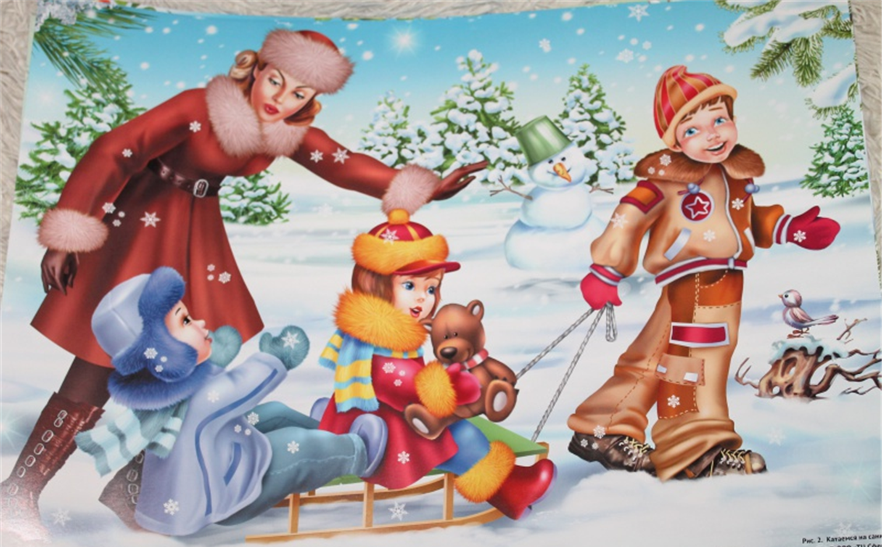
Уважаемые родители! Скажите ребенку , что рассматривать картинки в книжках очень-очень интересно. Если рассматривать их внимательно, можно узнать много интересного. Предложите ребенку рассмотреть картину «Зимой на прогулке». Дайте возможность рассмотреть картину, высказать свои впечатления. Потом укажите на старшего мальчика, который везет малыша, и спросите: «Как вы думаете, малыш доволен? Почему?»
Выслушайте ответ, уточните их и задайте новый вопрос: «А что делают девочки?» Выслушав ответ, обратите внимание на сидящего в санках медвежонка: «Не для него ли девочки что-то делают?».
«Мишка не хочет сидеть в санках, капризничает, – поясните. Э-э-э —ребенок подражает хнычущему медвежонку. Девочки говорят ему… Как ты думаешь, что они говорят?»Предложите ребенку полюбоваться тем, как красиво вокр(«падают, кружатся
снежинки», – замечает ребенок.) Затем рассказывает: «Зима. Идет пушистый снег. Дети гуляют. Старший мальчик везет на санках малыша. Малыш доволен. Девочки взяли на прогулку медвежонка. „Сейчас, мишенька, мы сделаем горку и покатаем тебя. А пока посиди в санках“, –говорят девочки».
Повторите рассказ, ребенок помогает вам, договаривая выделенные слова.

